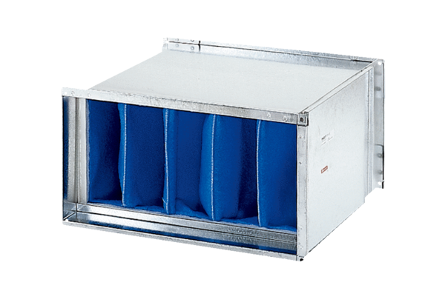Vzduchový filtr TFP 22-7Obsah dodávky: 1 kusSortiment: D
Typové číslo: 0149.0067Výrobce: MAICO

